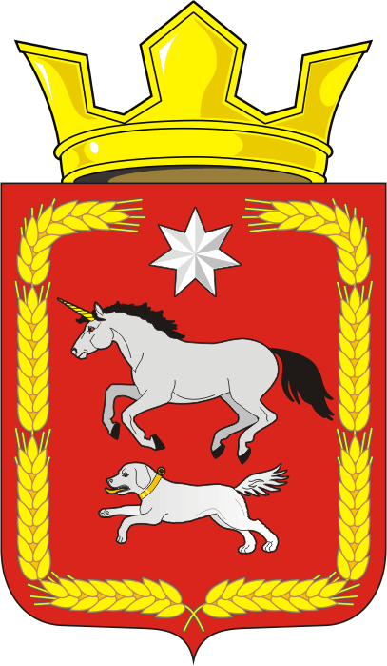
СОВЕТ ДЕПУТАТОВ муниципального образования
КАИРОВСКИЙ СЕЛЬСОВЕТ саракташскОГО районА
оренбургской области
четвертый созыв

Р Е Ш Е Н И Е
Пятого очередного заседания Совета депутатов
муниципального образования Каировский сельсовет
четвертого созыва

17 февраля 2021 года с. Каировка № 24

О внесение изменений в «Порядок принятия решения о применении к депутату, члену выборного органа местного самоуправления, выборному должностному лицу местного самоуправления мер ответственности за представление недостоверных или неполных сведений о своих доходах, расходах, об имуществе и обязательствах имущественного характера, а также сведений о доходах, расходах, об имуществе и обязательствах имущественного характера своих супруги (супруга) и несовершеннолетних детей, если искажения этих сведений являются несущественными»

В соответствии со статьёй 40 Федерального закона от 06.10.2003 № 131-ФЗ «Об общих принципах организации местного самоуправления в Российской Федерации», Закона Оренбургской области от 21.02.1996 «Об организации местного самоуправления в Оренбургской области», руководствуясь Уставом муниципального образования Каировский сельсовет Саракташского района Оренбургской области, Совет депутатов Каировского сельсовета Саракташского района Оренбургской области

РЕШИЛ:

1. Внести изменения и дополнения в «Порядок принятия решения о применении к депутату, члену выборного органа местного самоуправления, выборному должностному лицу местного самоуправления мер ответственности за представление недостоверных или неполных сведений о своих доходах, расходах, об имуществе и обязательствах имущественного характера, а также сведений о доходах, расходах, об имуществе и обязательствах имущественного характера своих супруги (супруга) и несовершеннолетних детей, если искажения этих сведений являются несущественными», утвержденный решением Совета депутатов Каировского сельсовета Саракташского района Оренбургской области от 24.03.2020 № 190 согласно приложения.

2. Настоящее решение вступает в силу после дня его обнародования и подлежит размещению на сайте администрации Каировского сельсовета Саракташского района Оренбургской области.

3 Контроль за исполнением настоящего решения возложить на постоянную комиссию по мандатным вопросам, вопросам местного самоуправления, законности, правопорядка, работе с общественными и религиозными объединениями, национальным вопросам и делам военнослужащих (Тонову С.Я.).

Председатель Совета депутатов сельсовета О. А. Пяткова

Глава муниципального образования
Каировский сельсовет О.М. Кажаев

Разослано: | депутатам, постоянной комиссии, прокуратуре района, официальный сайт, в дело.

Приложение к решению
Совета депутатов МО Каировский сельсовет
Саракташского района
Оренбургской области
от17.02.2021 № 24

ИЗМЕНЕНИЯ И ДОПОЛНЕНИЯ
в «Порядок принятия решения о применении к депутату, члену выборного органа местного самоуправления, выборному должностному лицу местного самоуправления мер ответственности за представление недостоверных или неполных сведений о своих доходах, расходах, об имуществе и обязательствах имущественного характера, а также сведений о доходах, расходах, об имуществе и обязательствах имущественного характера своих супруги (супруга) и несовершеннолетних детей, если искажения этих
сведений являются несущественными»

1. Пункт 2 изложить в следующей редакции:
«2. Вопрос о применении мер ответственности к депутату, члену выборного органа местного самоуправления, выборному должностному лицу местного самоуправления за представление недостоверных или неполных сведений о своих доходах, расходах, об имуществе и обязательствах имущественного характера, а также о доходах, расходах, об имуществе и обязательствах имущественного характера своих супруги (супруга) и несовершеннолетних детей, если искажение этих сведений является несущественным, предварительно рассматривается на заседании комиссии Совета депутатов Каировского сельсовета Саракташского района Оренбургской области по мандатным вопросам, вопросам местного самоуправления, законности, правопорядка, казачества, работе с общественными и религиозными объединениями, национальным вопросам и делам военнослужащих ( далее – «комиссия») на основании поступившего в орган местного самоуправления заявления Губернатора Оренбургской области о применении в отношении указанных лиц мер ответственности. При поступлении вышеназванной информации от иного государственного органа проводится процедура аналогичной процедуре, указанной в данном Порядке.
2. Пункт 6 изложить в следующей редакции:
«6. Неявка на заседание комиссии лица, в отношении которого поступило заявление Губернатора Оренбургской области своевременно извещенного о заседании, не препятствует рассмотрению заявления.»
3. В пункте 9 слова «заседания органа местного самоуправления» заменить на слова «заседания Совета депутатов Каировского сельсовета Саракташского района Оренбургской области» .
4. В пункте 10 слова «состав органа местного самоуправления» заменить на слова «состав Совета депутатов Каировского сельсовета Саракташского района Оренбургской области».
5. В пункте 11 слова «Решение органа местного самоуправления», «заседаниями органа местного самоуправления» заменить на слова «Решение Совета депутатов Каировского сельсовета Саракташского района Оренбургской области», «заседаниями Совета депутатов Каировского сельсовета Саракташского района Оренбургской области» соответственно.
6. В пунктах 12, 13 слова «решения органа местного самоуправления» заменить на слова «решения Совета депутатов Каировского сельсовета Саракташского района Оренбургской области».

